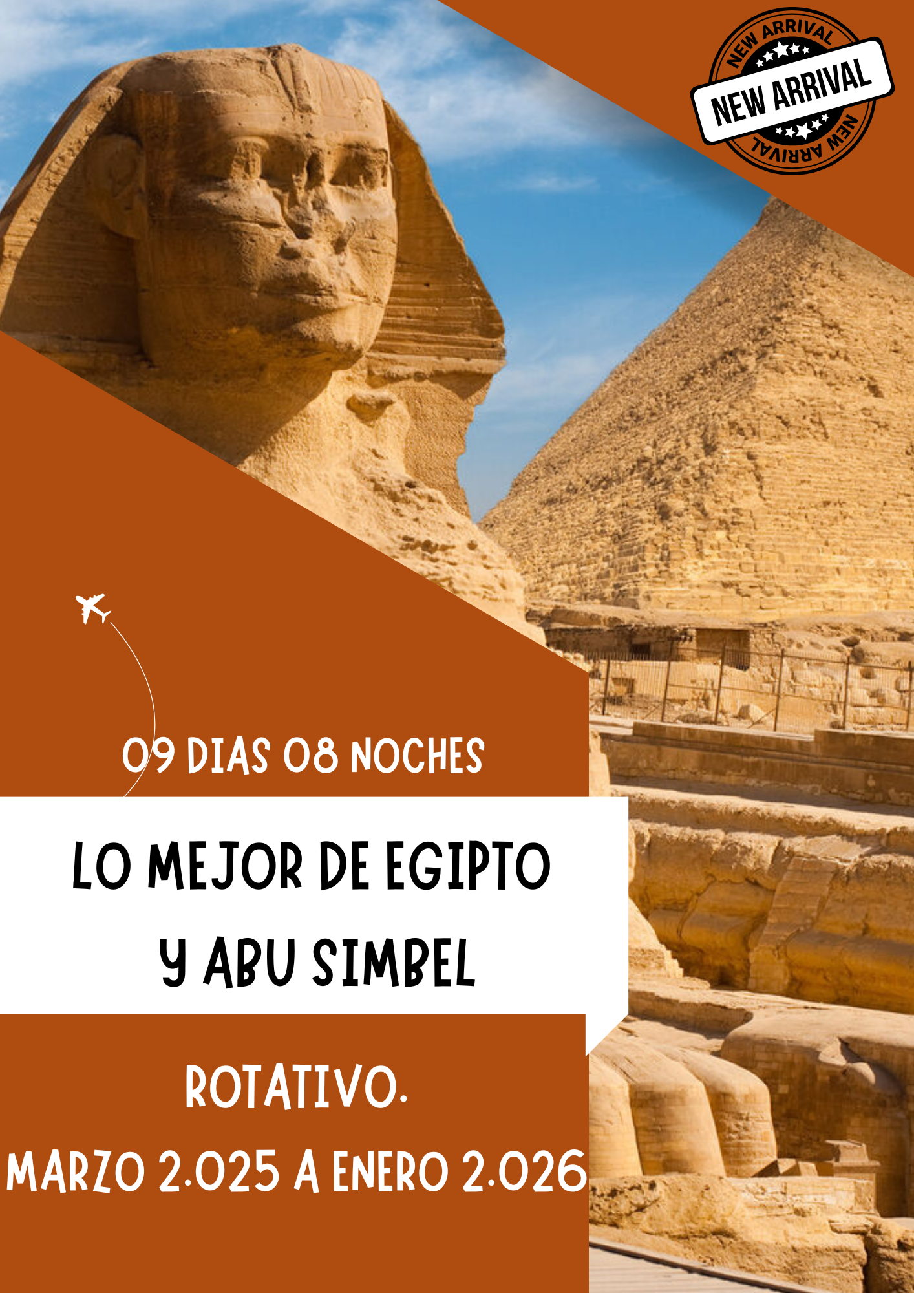

**3 NTS EL CAIRO AD + 4 NTS CRUCERO POR EL RÍO NILO PC + 1 NT ABU SIMBEL SALIDAS TODOS LOS SÁBADOS – M A R T E S - JUEVES**

Aquí inicia tu viaje

**DÍA 1: EL CAIRO (D)**

Llegada al Aeropuerto Internacional de Cairo. Tramites de visado, inmigración y

aduana y con asistencia de nuestro representante, Traslado al hotel de la categoría elegida, Llegada al hotel, distribución de las habitaciones y alojamiento.

**DÍA 2: EL CAIRO (D)**

Desayuno. Visita de medio día a las Pirámides de Guizeh (Keops, Kefren y Micerinos). La Esfinge de Guizeh, el Templo del Valle de Kefren (No incluye entrada al interior de las Pirámides). Por la tarde posibilidad de realizar Visita opcional de Menfis y Sakkara entro de culto del Dios Ptah. Su muestra arquitectónica y cultural está encabezada por el coloso de Ramsés II O visita opcional de Museo Egipcio que alberga una de las muestras arqueológicas más importantes e impresionantes del mundo. La joya de esta exposición es el tesoro de Tutankhamon que ocupa la totalidad de la planta superior O Visita opcional al GRAN NUEVO MUSEO EGIPCIO (GEM) Situado en el borde de la primera meseta desértica entre la Gran Pirámide de Guiza, regreso al hotel y Alojamiento.

**DÍA 3: EL CAIRO / LUXOR (VUELO INCLUIDO) (D/A/ C).**

Desayuno. A la hora prevista traslado al aeropuerto de El Cairo para tomar el vuelo con destino a Luxor. Llegada y a continuación, traslado a la motonave fluvial. Visita a los Templos de Karnak, Embarque y almuerzo. Por la tarde visita el templo Luxor. Cena y noche a bordo.

**DÍA 4: LUXOR-ESNA (D/A/ C).**

Régimen de Pensión completa a bordo. Visita a la Necrópolis de Tebas, comprendiendo el famosos Valle de Los Reyes, el Templo de La Reina Hatshepsut en Deir Al Bahari, único por sus terrazas escalonadas de grandes dimensiones, y los Colosos de Memnon, Navegación hacia Edfú cruzando la esclusa de Esna. Noche a bordo.

**DÍA 5: ESNA -EDFÚ - KOMOMBO – ASWAN (D/A/ C).**

Régimen de pensión completa a bordo. Visita en calesas al templo de Edfu dedicado al dios Horus. Navegación hacia KomOmbo. Visita del templo de Kom-Ombo dedicado a los dioses Sobek con cabeza de cocodrilo, y Haroreris con cabeza de Halcón. Navegación hacia Aswan. Noche a bordo.

**DÍA 6: ASWAN (D/A/ C).**

Pensión completa abordo. La ciudad de Aswan se encuentra a novecientos kilómetros de El Cairo, Visita de la Alta Presa de Aswan, Visita de la Cantera de Granito Rojo, dónde se encuentra el famoso Obelisco Inacabado, Por la tarde posibilidad de visitar opcionalmente el Poblado Nubio. Regreso a la motonave. Noche a bordo.

**DÍA 7: ASWAN / ABU SIMBEL (D/C).**

Desayuno. Fin del crucero por el Nilo. Por la mañana traslado por carretera hacia Abu Simbel (280KM). Llegada al hotel, Por la tarde Visita de los Templos de Abu Simbel tallados en el acantilado occidental del desierto por Ramsés II con estatuas de más de 20 m. de altura y el Templo de Nefertari. Por la noche Asistencia OPCIONALMENTE Al espectáculo Luz y sonido en los templos de Abu Simbel. Cena y noche a bordo.

**DÍA 8: ABU SIMBEL / ASWAN (D).**

Desayuno. A la hora acordada traslado por carretera a Aswan, llegada y traslado al aeropuerto internacional de Aswan para tomar el avión con destino a El Cairo. Llegada a El Cairo y traslado al hotel de la categoría elegida

**DIA 9: EL CAIRO / CIUDAD DE ORIGEN (D).**

Desayuno. A la hora prevista, traslado al aeropuerto para embarcar en vuelo de línea regular. Fin del viaje y de nuestros servicios

**FIN DE NUESTROS SERVICIOS.**

**PRECIOS POR PERSONA EN USD DOLARES AMERICANOS**

|  |  |  |  |  |  |  |  |  |  |
| --- | --- | --- | --- | --- | --- | --- | --- | --- | --- |
| **PROGRAMA LO MEJOR DE EGIPTO Y ABU SIMBEL 9 DÍAS / 8 NOCHES** | | | | | | | | | |
|  | | | | | | | | | |
| **FECHAS EN LAS QUE APLICA CADA TARIFA** | **CAT**  **4\*** | **SGL** | **CAT 5* ESTÁNDAR** | | **SGL** | **CAT 5* LUJO** | **SGL** | **CATEGORIA 5* LUJO PLUS** | **SGL** |
|  | | | | | | | | | |
| 01 MARZO - 30 SEP 2025  P/P EN HABITACION DOBLE/ TRIPLE | 2.005 | 2.585 | 2.155 | 2.770 | | 2.405 | 3.130 | 3.325 | 4.270 |
| 01 OCT 2025 -28 FEB 2026  P/P EN HABITACION DOBLE/ TRIPLE | 2.085 | 2.670 | 2.240 | 2.850 | | 2.490 | 3.210 | 3.450 | 4.395 |
| TEMPORADA ALTA  P/P EN HABITACION DOBLE / TRIPLE SEMANA SANTA  13 AL 20 DE ABRIL 2025 NAVIDAD Y FIN DE AÑO  20 DIC 2025- 09 ENERO 2026 | 2.585 | 3.295 | 2.740 | 3.450 | | 3.990 | 4.000 | 4.295 | 5.410 |
| En caso de un pasajero viajando solo, deberá abonar un suplemento del 70 %. | | | | | | | | | |

**EL PROGRAMA INCLUYE:**

* Traslados aeropuerto – hotel – aeropuerto.
* 4 noches de alojamiento en El Cairo.
* 3 noches de Crucero por el río Nilo, Pensión completa a bordo del crucero (sin bebidas).
* 1 noche en Abu Simbel, en régimen de Media pensión
* El Cairo: Visita de medio día a las Pirámides de Giza, Templo del Valle y la Esfinge (sin entradas al interior de las pirámides) No Incluye almuerzo.
* Luxor: Visita a los templos de Luxor y Karnak, El Valle de los Reyes 3 tumbas incluidas, El Templo de la Reina Hatshepsut y Los Colosos de Memnon.
* Edfu: Visita al templo del Dios Horus en Edfu.
* Kom Ombo: Visita al templo de los Dioses Sobek y Haroeris.
* Aswan: Visita la Alta presa y la Cantera de Aswan
* Abu Simbel: Visita a los templos de Abu Simbel
* Asistencia y llegada en los aeropuertos
* Visitas del crucero según itinerario
* Guía egiptólogo de habla española durante las visitas y Las visitas mencionadas incluyen entradas
* Todos los traslados en Vehículo/Autobús climatizado
* Vuelos domésticos CAI/LXR- ASW /CAI
* Tarjeta de asistencia al viajero hasta los 74 años
* Fee administrativo

**EL PRECIO NO INCLUYE:**

* Vuelos Internacionales
* Asistencia Opcional al espectáculo de Luz y sonido en Abu Simbel = USD 75 $ por persona
* **Visado de entrada a Egipto USD 35 $ por persona (Pago en destino a la llegada)**
* Propinas del crucero por el Nilo USD 50$ por persona (Pago obligatorio en destino a la llegada)
* Todas las propinas en el Cairo y otras ciudades son obligatorias se pagan por el cliente directamente a los conductores, representantes, camareros, maleteros, mínimo de USD $ 1 o 2 por día por pax y
* Bebidas en las comidas
* Propinas para el guía según el criterio del turista

**GRUPO EMPRESARIAL JMG TRAVEL SAS con RNT 131889 expedido por el Ministerio de Comercio Industria y Turismo,** amparada y regulada por el régimen de responsabilidad que establece la cláusula de responsabilidad sobre el decreto 2438/2010 y la ley 300/96 su D.R. 1075/97, ley 1480 de 2011 y demás decretos reglamentarios**. G.E. JMG TRAVEL SAS** no asume responsabilidad frente a los usuarios por el servicio de transporte aéreo, salvo que se trate de vuelo fletado y de acuerdo con las condiciones del transporte. Está comprometida con el cumplimiento de la Resolución 3860

de 2015 sobre sostenibilidad turística y la ley 679 de 2001 sobre la prevención de la prostitución, la pornografía, el turismo sexual, y demás formas de abuso sexual con niños, niñas y adolescentes. No apoya el comercio ilegal de especies de flora y fauna, respeta y promueve la conservación la biodiversidad, acorde a la Ley 17 de 1981 para prevenir, castigar y rechazar todo acto que maltrate y atente contra la vida de las especies animales del país y la ley 1333 de 2009 para evitar la contaminación o realización de acciones en contra del medio ambiente. No apoya el comercio ilegal de bienes culturales, respeta y promueve la conservación de nuestra cultura, acorde la ley 63 de 1986 para la prevención del tráfico ilegal de los bienes culturales del país y la ley 1185 de 2008 que busca la salvaguardia, protección, sostenibilidad, divulgación y estímulo para los bienes del patrimonio cultural de la Nación.